佐伯消防団から消防団員の募集、消防団サポーターの募集と
住宅用火災警報器の維持管理についてお知らせをしました！

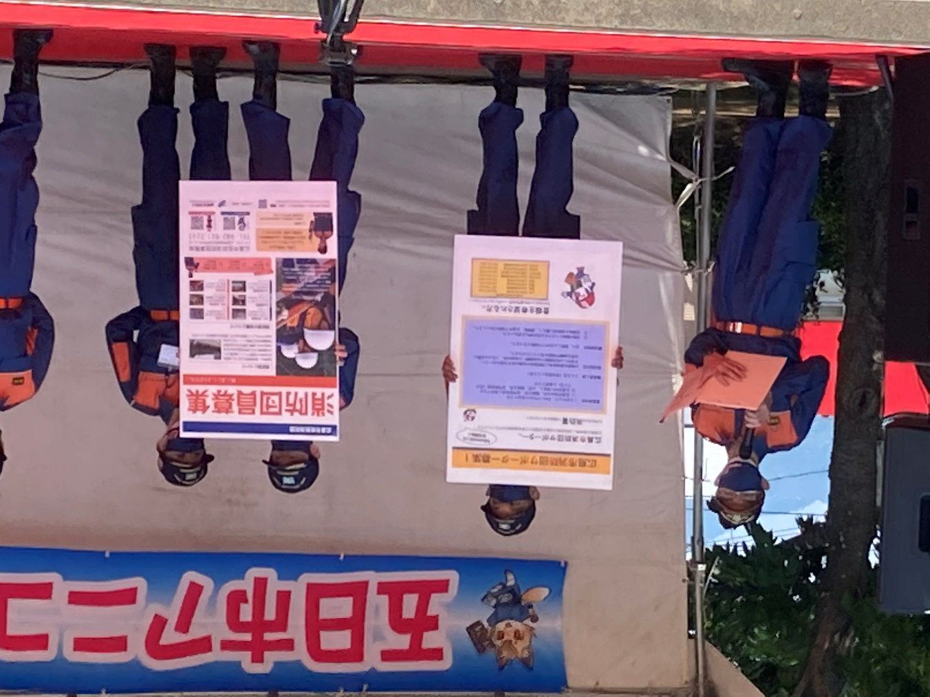

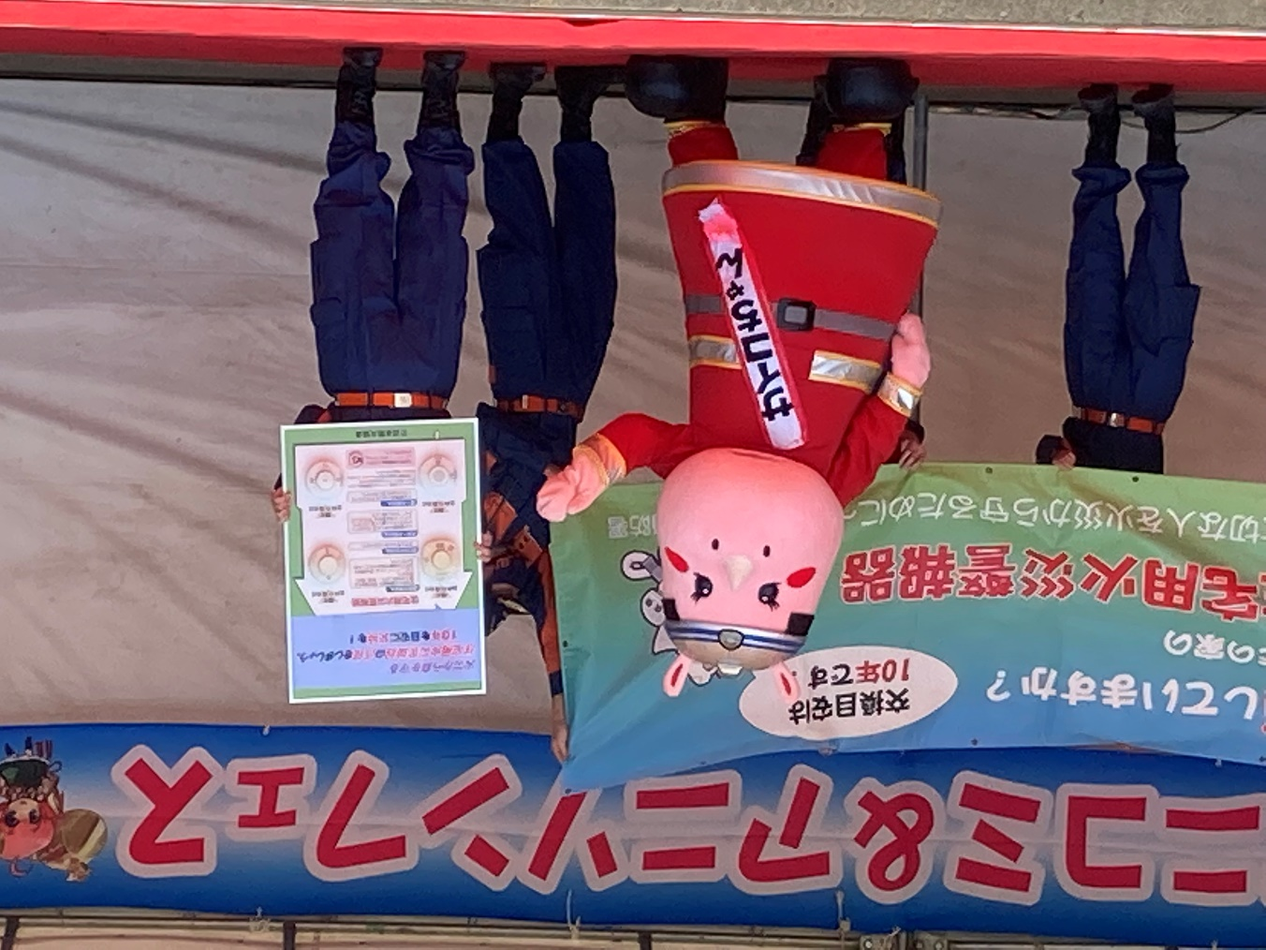

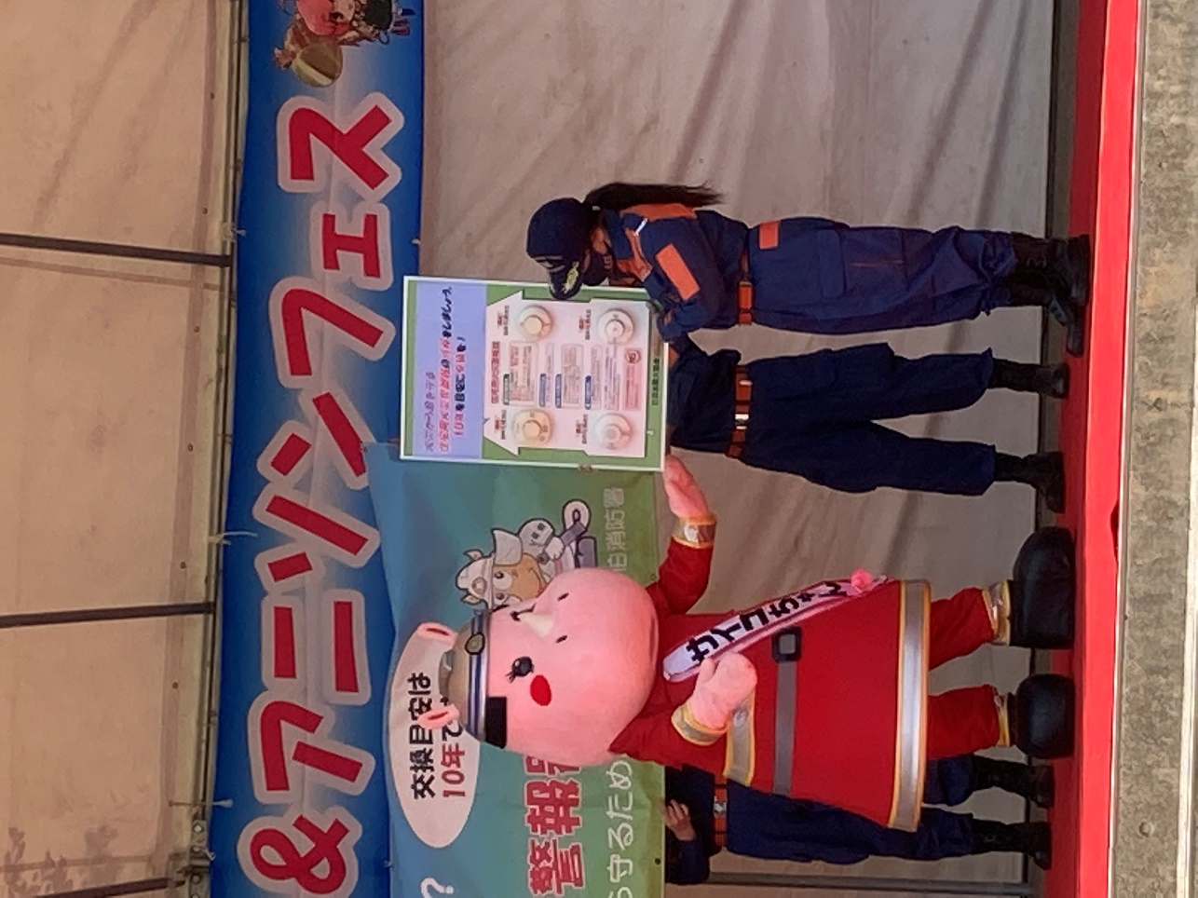

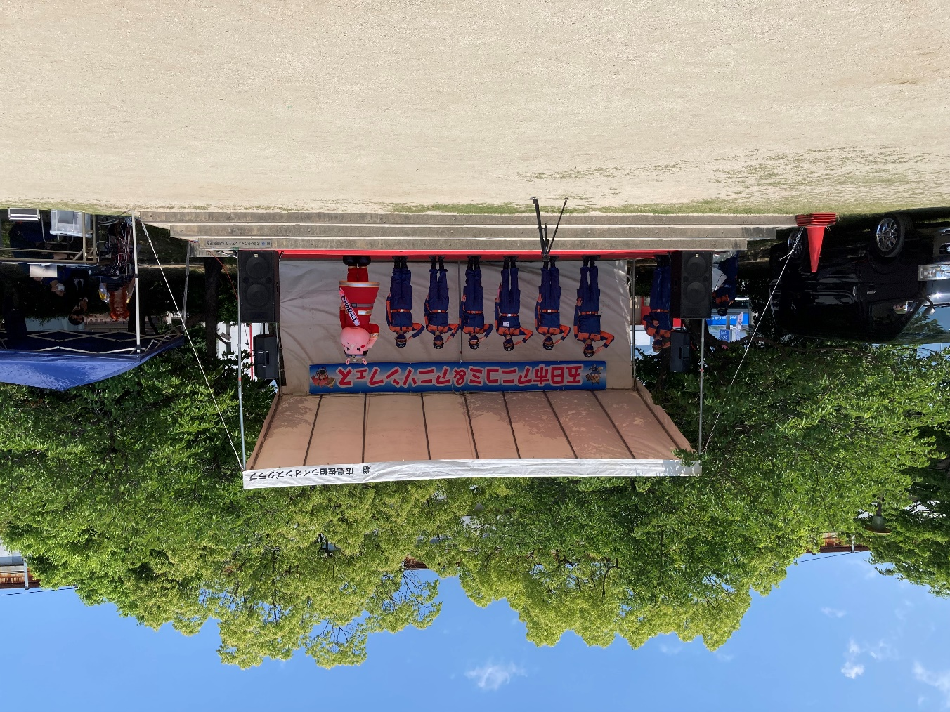

佐伯消防団から消防団員の募集、消防団サポーターの募集と住宅用火災警報器の維持管理についてお知らせをしました！

令和４年５月２２日（日）に日本のアニメイベントが広島市佐伯区五日市中央公園で開催されました。
広島市佐伯消防団五日市北分団と女性隊のメンバーが会場ステージで消防団員の募集、消防団サポーターの募集と住宅用火災警報器の維持管理についてＰＲしました。
消防団は、普段は会社努めをしながら災害の対応や地域の行事イベントにも積極的に参加し、区民の皆さんとのふれあいを大切にしています。
広島市佐伯消防団では「消防団員」を募集しています。
広島市内に居住されている方、または通勤、通学されている方で１８歳以上の男女を問わず入団できます。
また、消防団はハードルが高いと思われる１８歳以上の大学生、短大生や専門学生の方には、大規模な災害が発生した時などに、消防団員の活動支援を行う「消防団サポーター」という事前登録制のボランティア活動があります。
活動に際して謝礼が支払われ、活動時の負傷などに備えて保険にも加入されます。広島市では「消防団サポーター」を大募集しています。
また、住宅火災をいち早く発見し、お知らせしてくれる住宅火災警報器の維持管理についてですが、見た目に異常がなくても内部のセンサー等は消耗していき、１０年が本体の目安とされています。寿命を経過した本体は交換をお願いします。
消防団の入団、消防団サポーターの登録希望をされる方、又は住宅火災警報器についてのお問合せは各行政区の消防署へご連絡ください。

